西南民族大学2023年依据台湾地区学测成绩招收台湾高中毕业生招生简章
二、申请条件
（一）持有《台湾居民居住证》或《台湾居民来往大陆通行证》及在台湾居住的有效身份证明，考生所持证件须在有效期之内。
（二）参加当年学测且在语文、数学、英文考试科目中任意一科成绩达到均标级以上。
（三）品行端正，身体健康状况应符合《普通高等学校招生体检工作指导意见》中的相关规定。
台湾高中毕业生必须同时具备以上三个条件方可向我校提交申请。
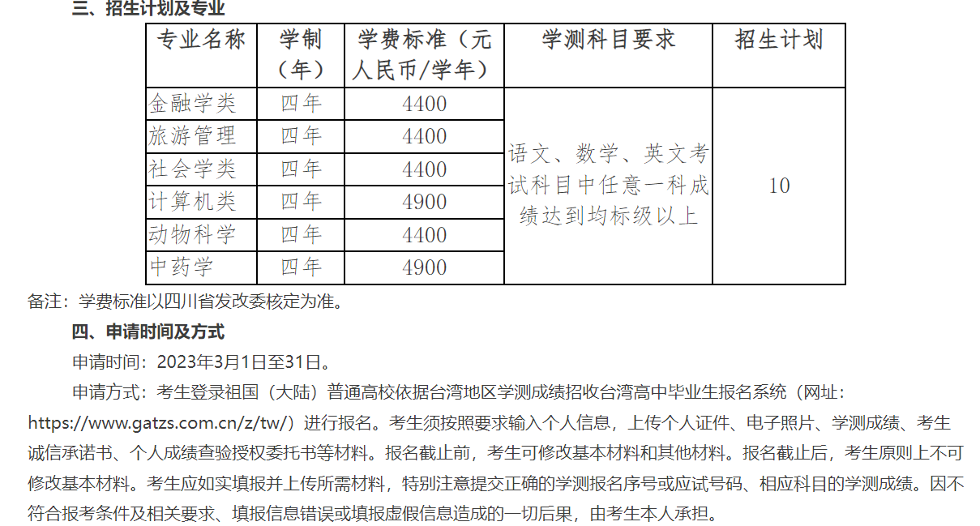
五、审核及录取
（一）学校将在2023年4月1日至5月14日审核报考的台湾学生申请材料。
（二）考生应及时登录系统查看审核结果。系统显示需更正或补充材料的，考生应在规定时间内更正或补充有关材料，提交后及时查看审核结果，逾期提交不再受理。系统显示初审不通过的考生不得参加录取。
（三）学校依据学测成绩、专业志愿顺序等择优选拔录取。
（四）学校将于2023年5月15日前将预录取名单上传至系统，系统将于5月15日统一公布拟录取名单。考生须于5月15日至19日期间登录系统查询本人录取情况，进行录取确认。逾期未确认的考生视为放弃录取资格，且不得参加征集志愿报名。
（五）如果未完成招生计划，学校将通过征集志愿进行补录。参加征集志愿的考生应于2023年5月21日至31日报名，学校于2023年6月1日至20日进行审核、录取。考生须于2023年6月21日至25日登录系统查询本人录取情况，进行录取确认。逾期未确认的考生视为放弃录取资格。
（六）学校于2023年7月底前寄发录取通知书。
六、入学及资格复查
（一）入学报到：录取的学生请在录取通知书规定的日期内到学校报到。具体事宜参考《西南民族大学新生入学须知》。
（二）新生入学报到时，须持有效的《台湾居民来往大陆通行证》。
（三）新生入校后，学校将核查其入学资格，凡不符合台湾学测生录取条件或弄虚作假者，学校将取消其入学资格。
（四）录取考生的体检标准按照教育部《普通高等学校招生体检工作指导意见》（教学〔2003〕3号）等有关规定执行。新生入学后，若发现不符合体检要求或不宜就读已录取专业者，按有关学籍管理规定办理。
七、其他规定
（一）学生在校期间，学校按照《普通高等学校招收和培养香港特别行政区、澳门特别行政区及台湾地区学生的规定》（教港澳台〔2016〕96号）进行管理。
（二）学生在学校规定年限内，修完教学计划规定的内容，达到毕业要求准予毕业，由学校颁发本科毕业证书。毕业生符合《中华人民共和国学位条例》规定的，将授予其学士学位。
（三）台湾免试生的学费标准与内地学生相同，最终收费标准以四川省发改委核定为准。
（四）学生在读期间可根据自身表现申请相关奖学金。
八、咨询及联系方式
通讯地址：成都市双流区大件路文星段168号西南民族大学招生办公室
邮政编码：610225
咨询电话： +86-28-85522012
学校网址： www.swun.edu.cn
电子信箱：xnmdzb@swun.edu.cn
九、本简章由西南民族大学招生办公室负责解释。
网址：https://zs.swun.edu.cn/web/ShowInfo-LJw34Jmu%5Eaaafab%5EM3%5Eefj.html

